
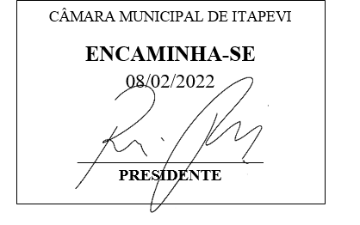
INDICAÇÃO Nº 801 / 2022

Súmula: Solicito informações do executivo, quanto a instalação de grama sintética nas quadras localizadas no bairro Vila Dr° Cardoso.

INDICO à Mesa, depois de ouvido o douto plenário na forma regimental vigente, que seja oficiado ao Excelentíssimo Senhor Igor Soares, Prefeito do Município de Itapevi – SP, que interceda junto à Secretaria de Esporte, Lazer e Juventude sobre a possibilidade de instalação de grama sintética nas quadras localizadas na R. Elizabete, no bairro Vila Dr° Cardoso.

Justificativa
Senhor Presidente;
Senhoras Vereadoras;
Senhores Vereadores;

Trata-se de uma reivindicação dos moradores sobre a possibilidade de instalação de grama sintética nas quadras do bairro Vila Dr° Cardoso.
Essa solicitação visa melhorar a qualidade das atividades esportivas praticadas neste local.
Sala das Sessões Benvindo Moreira Nery, 03 de fevereiro de 2022.


Vereador Thiaguinho Silva
Vice-Presidente
Líder do governo

